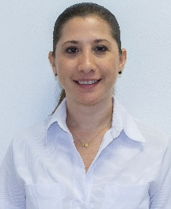
BETTINA HEREDIA FLORES
Secretaria Técnica
Dirección General y CODESVI
03 de noviembre 2015 a la fecha.

- DATOS GENERALES

Domicilio Oficial: Guayacán 30 Col. Bosques de Campeche, San Francisco de Campeche, Campeche. CP. 24030

Teléfonos:
01 (981) 8210890
Correo Electrónico:
Heredia.bettina@codesvi.gob.mx

- PREPARACIÓN ACADEMICA

Último grado de estudios: Maestría en Alta Dirección y Negocios Internacionales

- EXPERIENCIA LABORAL

Cargo: Gerente Administrativa
Periodo: febrero 2006 – octubre 2015
Institución: Playas Palmeras S.A. de C.V.
Campo de Experiencia: Administración en general.

Cargo: Subadministradora de Finanzas y Administración
Periodo: abril 20013 – octubre 2015
Institución: Comité de Administración del Edificio Federal.
Campo de Experiencia: Elaboración y manejo de presupuestos, contabilidad y elaboración de reportes financieros, administración en general.

Cargo: Auditor de Cartera
Periodo: junio 2002 –abril 2003
Institución: Cemex Concretos S.A. DE C.V.
Campo de Experiencia: Auditoría administrativa en el área de cartera en la zona sureste.

